

Pedido de Providencia N°. ________ / 2018

Excelentíssimo Senhor
Ver. Alberi Galvani Dias
Presidente da Câmara Municipal de Vereadores
Canela/RS

Senhor Presidente:

O Vereador signatário, no uso de suas atribuições legais e regimentais, solicita que, seja encaminhado a Administração Municipal, PEDIDO DE PROVIDENCIA:

Que seja providenciado para que a rua Papa João XXIII, bairro centro, rua de trás do Centro de Feiras, receba limpeza, capina e roçada.
.

JUSTIFICATIVA

A iniciativa atende solicitação encaminhada este Vereador por moradores desta localidade e tem por objetivo, proporcionar uma condição melhor de visibilidade, pois o mato encontra-se alto, alem de que evita a proliferação de animais peçonhentos.

Canela, 02 de março de 2018.

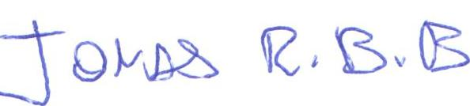
Jonas Bohn Bernardo
Vereador PP

